МКОУ "Междуреченская СОШ"

Конспект урока
Тема « Великая Отечественная война 1941 – 1945 гг».

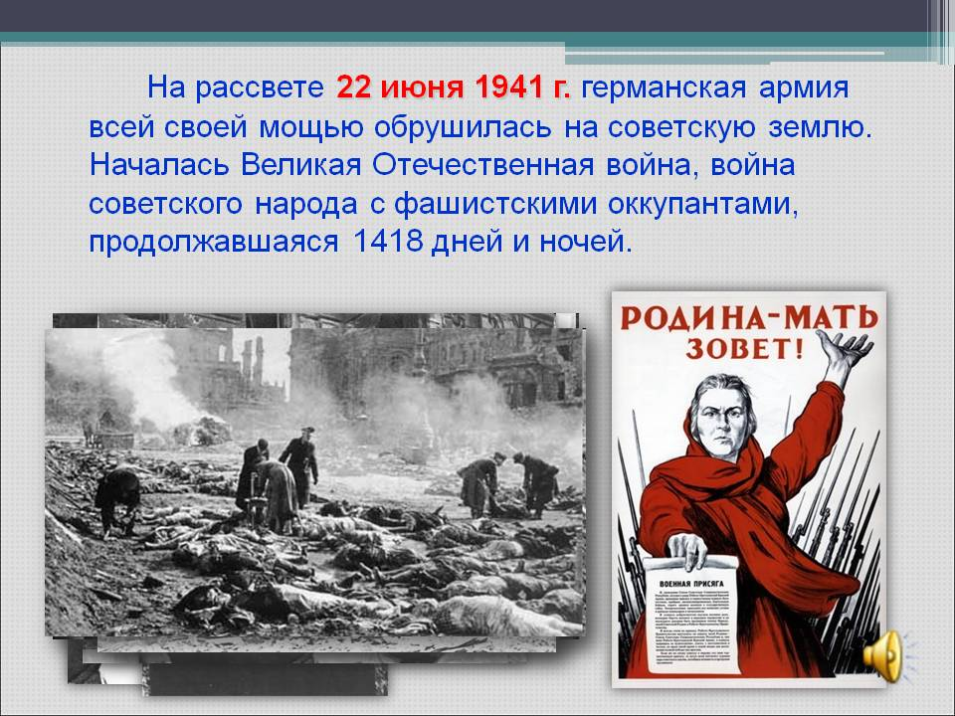

Разработал: Газимагомедов
Гаджимагомед Алиевич.
преподаватель истории
и обществознания

25.11.2018 год.

Тема: Великая Отечественная война 1941- 1945 гг.
Цели урока:
Образовательные: обобщить знания обучающихся по теме; сформировать у обучающихся знания о главных событиях войны; понимание сущности Великой Отечественной войны, как всенародной , справедливой войны советского народа за свободу и независимость Родины; осознание источников, причин и всемирно исторического значения победы Советского Союза в войне с гитлеровской Германией.
Воспитательные: подвести обучающихся к пониманию того, какие нравственные качества советских людей способствовали победе над врагом; укрепить в них чувство гордости за подвиг советского народа в Великой Отечественной войне; сформулировать вывод об ответственности современного молодого поколения за судьбы страны.
Развивающие: развивать познавательные возможности.
Оборудование:карта,портреты героев Великой Отечественной войны, сообщения обучающихся, выставка рисунков обучающихся, выставка книг о Великой Отечественной войне, кроссворд, ИКТ.
Методы: репродуктивный, частично – поисковый, исследовательский.
Форма организации познавательной деятельности: фронтально групповая.
Тип урока: урок актуализации ранее полученных знаний с использованием ИКТ.
Межпредметные связи: литература
Ход урока
- Организационный момент
а) приветствие обучающихся
б) выявление отсутствующих
в) проверка готовности обучающихся к уроку
г) организация внимания
2. Целеполагание и мотивация
а) сообщение темы урока
б) постановка целей урока
в) знакомство с планом урока
д) формирование установок на плодотворную, активную работу и отличный результат

Слово преподавателя: В мае 1945 года отгремели последние залпы войны. Фашистская Германия, развязавшая войну против народов, рухнула. Настал первый день мира. Была весна, и бойцы на переднем плане с удивлением увидели, что цветут сады. Услышали птичий щебет и говор проснувшихся рек.
Весна и Победа пришли вместе, вернув и земле и людям тепло и свет. Великий День Победы советского народа в Великой Отечественной войне.
Память о минувшей войне переходит от отцов к сыновьям, от сыновей к внукам … Это память мужества и отваги.
Четыре года шла самая жестокая и кровопролитная в истории человечества битва. Иногда её называют битвой моторов. Враг, ворвавшийся на нашу землю, был вооружён и мощными самолётами, и танками, и пушками. Но воевали не моторы, а люди.
В непримиримом единоборстве победил советский человек.
Фашистские танки споткнулись на подмосковном рубеже о волю и героизм гвардейцев – панфиловцев. Бронированные дивизии гитлеровцев сгорели в горячих снегах под Сталинградом.
Воины Советской армии знали, за что они сражаются. Они защищали завоевания Великого Октября, свою Родину. Московская школьница Зоя Космодемьянская зачитывалась книгами Толстого и Чехова, мечтала о сцене, на школьных вечерах декламировала Пушкина. Хотел строить новые города краснодонец Олег Кошевой. Александр Матросов завидовал покорителям Арктики. Такие как Зоя, Олег, Александр, ценой своей жизни отстояли Родину. Наш народ показал себя беспощадным и суровым в бою.
Настал победный день 45 года, и мир увидел душевную широту и щедрость советских людей. День разгрома фашизма стал Днём Освобождения для новой Германии, для всего человечества.
Солдаты и офицеры Великой Отечественной всегда будут живым примером для новых поколений. Мы учимся у них стойкости и верности Родине. 9 мая мы дарим весенние цветы нашим дорогим ветеранам и от всего сердца желаем им доброго здоровья и многих лет жизни.
В День Победы мы приходим к памятным обелискам. Останавливаемся и замираем в молчании. Высоким чувствам не нужны громкие слова.Трепетная минута молчания – это клятва всегда хранить и нести сквозь годы благодарную память. Никогда не погаснет в наших сердцах свет Победы.
Слайд.Обучающиеся зачитывают сообщения о Героях Великой Отечественной войны.
(Чтение обучающимся стихотворения М. Исаковского
« Навек запомни».)
Задание №1. Послушайте фрагмент из приказа Ставки Верховного Главнокомандования от 17 ноября 1941 года, получившего в армии название тактики …
Вставьте два пропущенных слова в название приказа.
« Приказываю: разрушать и сжигать дотла все населённые пункты в тылу немецких войск, в том числе на 20 – 30 км. От дорог. Для уничтожения немедленно бросить авиацию, использовать миномётный огонь, команды разведчиков, лыжников и диверсионные группы. При вынужденном отходе наших частей уводить с собой всё советское население и уничтожать, сжигать всё, без исключения, населённые пункты, чтобы противник не смог их использовать».
- О чём говориться в приказе Ставки Верховного Главнокомандования? На что делается упор?
Задание №2.Отгадать кроссворд
- По плану Гитлера море должно было возникнуть на месте советского города …
2.Автор знаменитого плаката « Родина – мать зовёт!»
3.Наступательная Белорусская операция, разработанная советским высшим командованием, носила кодовое наименование…
( Когда советские войска приступили к выполнению этой операции? Цель?Какому полководцу принадлежит главная заслуга в осуществлении этой операции?)
4.Автор музыки « Священная война».
( А кто написал стихи на эту музыку?)
5.Созданный 24 июля 1941 года Совет по эвакуации возглавил…
6.Автор знаменитого стихотворения « Жди меня».
( Кто расскажет это стихотворение?) ( Чтение стих – я)
7.Верховным Главнокомандующим советских войск 8 августа 1941 года был назначен …
Задние № 3. Работа по карте.
1. С помощью карты объясните, почему Ростов – на – Дону для немцев был « ключ- городом»
2. Определите, что делало Сталинград стратегическим объектом, от которого зависели судьбы Вооружённых сил на других направлениях фронта.
3. С помощью карты объясните, почему битвы за Кавказ и Сталинград начались почти одновременно.
4. Как вы думаете, почему Сталинградский фронт был образован только 12 июля 1942 г?
5. Самой главной высотой в округе Сталинграда был Мамаев курган. Почему за Мамаев курган шла непрерывная борьба с переменным успехом для обеих сторон?
6. Рассмотрите карту Сталинградского сражения и поясните, какую роль сыграли в нём города Калач – на – Дону и Котельниково.
Задание №4. Знание дат.
1.Самое крупное в истории танковое сражение состоялось? ( Что вы знаете об этом сражении?)
2.Когда состоялась Тегеранская конференция лидеров 3 – х держав?
( Назовите державы и их лидеров , принявших участие в этой конференции. Каковы решения конференции ?)
3.Прорыв блокады Ленинграда произошёл в ….
(Что вам известно о блокаде Ленинграда?) .
- Просмотр документального фильма о блокаде Ленинграда

Задание № 5. Работа с текстом « Антигитлеровская коалиция».
- Задания:
1. Выявите причины создания антигитлеровской коалиции.
2. Определите особенности взаимодействия стран в рамках коалиции, отношения между лидерами.
Проблемный вопрос
- Какие факторы могли препятствовать созданию единой антифашистской коалиции ? (Взаимное недоверие Запада и СССР, выросшее в предвоенный период и на первом этапе Второй мировой войны).
Задание № 6. Составление и заполнение таблицы:
« Действия Советской Армии в 1944 – 1945 гг».
Задание № 7. Дискуссия по вопросу:
« По мнению сторонников Сталина, победа СССР показала миру, что сформирован новый человек, готовый отстаивать идеалы социализма – коммунизма. Согласны ли вы с данной оценкой». Аргументируйте свою точку зрения».
Задание № 8. Тесты
1.Во 2 – ой пол. сентября 1943 года советскими партизанами была проведена операция « Концерт» Её цель:
а) массовый выезд в партизанские отряды концертных бригад
б) подрыв коммуникаций противника , вывод из строя железных дорог
в) уничтожение высших чинов гитлеровской армии
(Рассказать о партизанском движении. Назовите имена известных партизан).Слайд с именами партизан
1.На Потсдамской (Берлинской) конференции (17.06.- 20. 08. 1945 г) были приняты следующие решения:
а) о передаче СССР г. г. Кёнигсберга и прилегающего к нему района
б) об управлении послевоенной Германией
в) о назначении Сталина командующим объединёнными союзническими войсками
г) об аресте и предании суду нацистских военных преступников
( Как стал называться с 1945 г. Кёнигсберг? Какое наказание понесли нацистские военные преступники? В каком городе состоялся судебный процесс?)
1.Какие народы были депортированы в 1944 году?
а) чеченцы, ингуши
б) корейцы и поляки
в) балкарцы и калмыки
г) немцы
( Что значит « депортация»? Справедливо ли это было по отношению к этим народам? Что им вменялось? )
( Чтение статьи о депортации)
1.6 августа 1945 года американские ВВС сбросили атомную бомбу на японский город Хиросима. 9 августа 1945 года атомной бомбардировке подвергся Нагасаки. Цель этих варварских акций:
а) акт возмездия за зверские убийства японцами американских солдат
б) попытка оказать давление на СССР и установить свою гегемонию в послевоенном мире
в) разгромить сосредоточенные в этих городах крупнейшие японские военные базы
(Что вам известно об атомных бомбардировках японских городов ? Каковы последствия ?)
( Чтение рассказа « Белые журавлики » и стихотворения
Р. Гамзатова « Я не хочу войны »)
- Просмотр документального фильма
4. Рефлексия. Что каждый из вас узнал на сегодняшнем уроке?
5. Инструктаж по домашнему заданию.
Используя дополнительную литературу , напишите биографию одного из полководцев Второй мировой войны (по выбору).
Рекомендация: Прочитать книгу А. Приставкина « Ночевала тучка золотая».

